《企事业单位安全生产交易标书》
- 基本信息
企业类型 | 合资 | 注册年份 | 2017-02-14
管理岗位 | □ 专职EHS ☑ 兼职 □ 无 | 管理制度 | ☑ 有 《生产安全事故应急预案》 □ 无
安全评价 | □ 有 ☑ 无 | 应急演练 | ☑ 每年 □ 每季度 □ 每月 □ 无
项目背景 | ☑ 首次编制 □ 到期备案 □ 体系认证 □ 其他
项目预算 | / | 时间要求 | 2021年底

- 方案出价
委托项目 | 服务周期 | 方案报价
安全生产标准化 |  | ￥
生产安全事故应急预案 |  | ￥
安全风险分级管控 |  | ￥
合计 |  | ￥

竞标检测单位：
年 月 日

交易员代表签字/盖章：

- 委托方生产概况
- 项目产品
序号 | 产品名称及规格 | 年产能 | 备注
1 | 吊牌 | 8000 万枚 | 年工作时间250天
2 | 洗唛 | 5800 万枚 | 年工作时间250天
3 | 不干胶标签 | 3400 万枚 | 年工作时间250天

- 主要原辅材料
原辅材料 |  |  | 中间产物
原辅材料 | 年用量 | 物质形态 | 名称 | 年产生量 | 物质形态
丝带 | 872.1万米 | 固态 | 吊牌 | 800万枚 | 固态
碳带 | 23.3万卷 | 固态 | 洗唛 | 5800万枚 | 固态
油墨 | 1.2吨 | 液态 | 不干胶标签 | 3400万枚 | 固态
纸张 | 55.3万张 | 固态
洗车水 | 10桶 | 液态
润版液 | 5桶 | 液态
印光油 | 100千克 | 液态
消光剂 | 100千克 | 液态

- 原辅材料理化特性
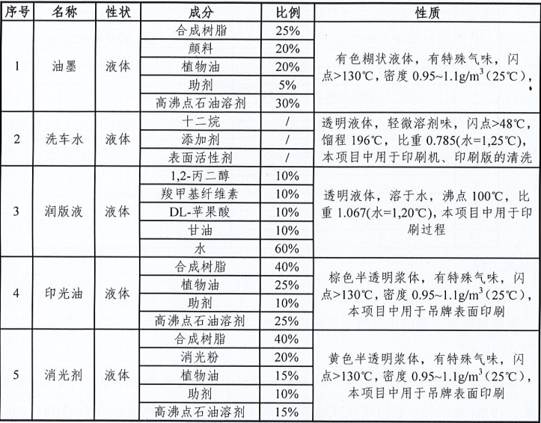
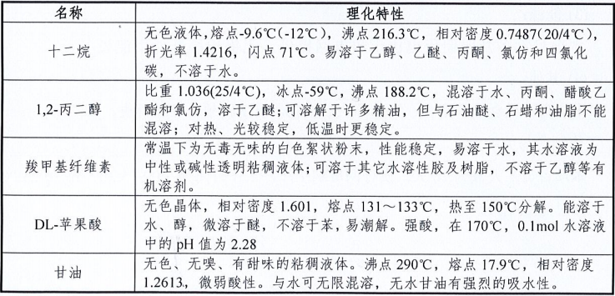
- 主要生产设备
岗位名称 | 设备名称 | 数量 | 辅助材料 | 防护措施
印刷操作位 | 印刷机 | 1 | 油墨 | 吸风罩*4台
模切机操作位 | 模切机 | 1 | -
切割机操作位 | 切割机 | 2 | -
圆角机操作位 | 圆角机 | 2 | -
打孔机操作位 | 打孔机 | 3 | -
印字机操作位 | 印字机 | 40 | 油墨 | 吸风罩*8台

- 生产工艺流程

- 平面图
建筑物名称 | 楼层 | 功能布局 | 层内区域布置 | 面积（m²）
1幢建筑 | 1 | 印刷车间 | 东北部 | 216
1幢建筑 | 1 | 加工车间 | 东部 | 756
1幢建筑 | 1 | 印字车间 | 东南部 | 306
